**Triángulos de velocidades**

TURBINAS DE ACCIÓN

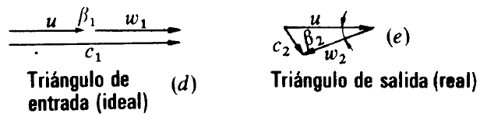

$$u=u_{1}=u_{2}$$

$$u=K_{u}\sqrt{2gH}$$

$$c_{1}=K_{c}\sqrt{2gH}$$

$$w_{2}=K_{w}w_{1}$$

*El valor de Kw es 1 si se desprecia el rozamiento en las cucharas de la turbina

*Ku=0.45 para un rendimiento óptimo

*Kc=0.97 para la velocidad real, tiene un valor de 1 si se desprecian pérdidas en el inyector.

**Altura neta y útil**







**Pérdidas, potencias y rendimientos**













